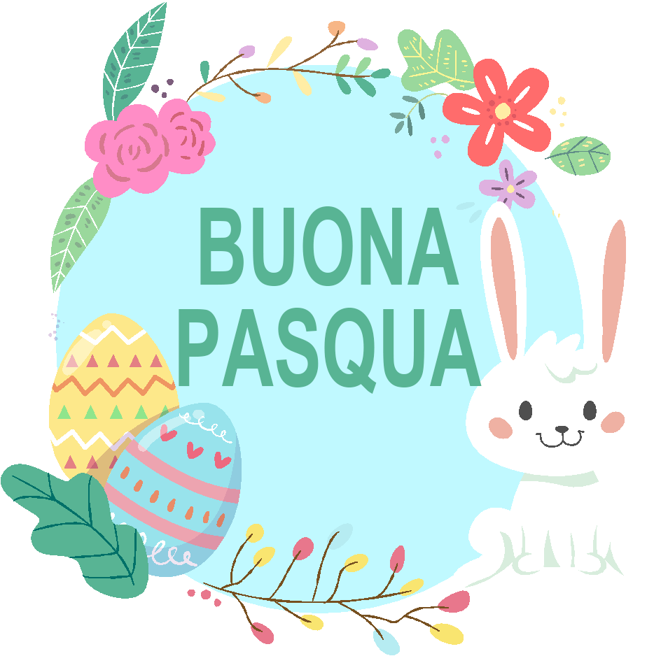

|  |  |
| --- | --- |
|  |  |
|  | Con i pensieri e gli auguri più affettuosi oggi e ogni giorno.  *Buona Pasqua* |